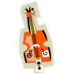
３ 考えるチカラ（創造する）基礎編
新しい商品を考えよう ～コンビニで売る温かい食べ物を考えよう～
３－④4

あなたは食品メーカーの社員です。商品の企画（新しい商品を考える）を担当しています。もうすぐこの冬の新商品の企画会議があるので、コンビニで売る温かい食べ物を考えなければなりません。さあ、ヒットしそうな商品を考えましょう！ 味だけでなく、形やいろいろな部分にこだわって！
問１ コンビニとスーパーの違いを整理しておこう
コンビニはスーパーや個人商店とは違い、コンビニならではの「売れる商品の条件」があります。どんな顧客が多いのかを頭に浮かべながら、その条件を考えてみましょう。
コンビニで売れる商品の条件
- （売れる量は、大量？少量？）
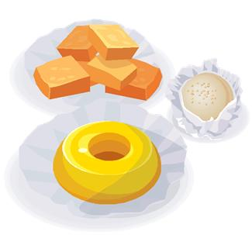
- （価格は？）
- （日持ちは？）
- （その他）

問２ ターゲットを考えよう

新商品を考えるとき、一番始めに必要なのはターゲット（その商品を買ってもらいたい人、その商品の対象となる人）を考えることです。コンビニにはどのような人が多く来るでしょうか？あなたがよく利用するコンビニを思い浮かべてみましょう。たとえば、「子どもか大人か」「学生か会社員か」「女性か男性か」「一人暮らしか家族連れか」「年代はどれくらいか」など、来店する人の中からあなたがターゲットにする人を考えましょう。

あなたのターゲット

問３ アイデアを出そう
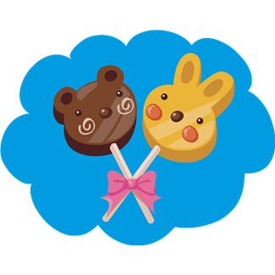

ターゲットに合う新商品を考えましょう。たとえば、ターゲットが「一人暮らしの男性で会社員」なら、「栄養があるけれどカロリーが低いもの」など、ターゲットに合ったアイデアいっぱいの新商品を考えましょう。
今までの商品とどこが違うかな？ 味？形？値段？それともおまけ付き？
ターゲット
商品名
値段 円
商品の特徴＆説明

,

商品の絵を書こう！

７０
問４ グループでそれぞれのアイデアを発表しよう

３－④4
さあ、どんなアイデアが浮かんだでしょうか？ グループで発表し合いましょう。
商品名 | 商品名
商品名 | 商品名

４．どのアイデアが一番いい？ 商品名

良い点

５．でもちょっと待って！ ここを改良したら、もっと良くなる！

６．さあ、グループの最高の商品が決定しました！

問５ どのアイデアが一番良いか話し合おう
グループの中で、どのアイデアが一番良いですか？ １つ選んで良い点を書きましょう。
選んだアイデアの商品名
良い点
改良してもっと良い商品にしよう！

問６ 集合知 みんなの知恵を合わせてさらに良い商品にしよう
一人ではなかなかアイデアが出なくても、話し合っているとお互いの脳が刺激を受けて、もっと良いアイデアが出ます。そうした皆の知恵を集めてよりよいものを生み出すことを「集合知」と言います。
グループで選ばれたアイデアをもとに皆で知恵を出し合って、さらに良い商品にしましょう。

ターゲット
商品名
値段 円
商品の特徴＆説明

皆で工夫した点
商品の絵を書こう！

商品名
７１

